| SỞ GIÁO DỤC VÀ ĐÀO TẠO TP. HCM  TRƯỜNG THPT MARIE CURIE  (*đề thi có 02 trang*) | ĐỀ KIỂM TRA HỌC KỲ I  NĂM HỌC 2022 - 2023  MÔN: VẬT LÝ - KHỐI: 11  *Thời gian làm bài: 45 phút*  (*không kể thời gian phát đề*) |
| --- | --- |

Họ và tên học sinh: ……………………………………… Số báo danh: …………………………

Câu 1: (1 điểm) Điền từ hoặc cụm từ thích hợp vào chỗ trống.

- Cường độ dòng điện là đại lượng đặc trưng cho tác dụng ...............(a).......... của dòng điện.

- ..........(b).......... của đoạn mạch là lượng điện năng mà đoạn mạch tiêu thụ khi có dòng điện chạy qua.

- Hạt tải điện trong chất điện phân là ..........(c)............

- Khối lượng m của chất được giải phóng ra ở điện cực của bình điện phân ...........(d).......... với điện lượng q chạy qua bình đó.

Câu 2: (1 điểm) Nối nội dung ở cột A và cột B thành câu hoàn chỉnh. ( *Học sinh chỉ viết lại kết quả. Ví dụ: 1 – a*).

|  |  |
| --- | --- |
| Cột A | Cột B |
| 1. Suất điện động của nguồn điện là đại lượng | 1. chiều và cường độ không thay đổi theo thời gian. |
| 1. Công suất tỏa nhiệt của vật dẫn khi có dòng điện chạy qua đặc trưng cho | 1. tốc độ tỏa nhiệt của vật dẫn đó. |
| 1. Dòng điện không đổi là dòng điện có | 1. đặc trưng cho khả năng thực hiện công của nguồn điện. |
| 1. Để đo một cường độ dòng điện một chiều có giá trị cỡ 50 mA ta để đồng hồ đa năng ở chế độ | 1. DCA 20mA. |
|  | 1. DCA 200 mA. |

Câu 3: ( 1,5 điểm) Hiện tượng siêu dẫn là gì? Nêu ứng dụng của hiện tượng siêu dẫn.

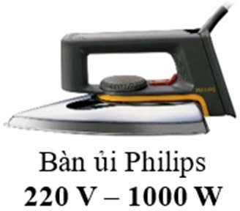Câu 4: (1 điểm) Một bóng đèn dây tóc có điện trở khi hoạt động bình thường ở nhiệt độ t (0C) là 9,6 Ω. Biết rằng điện trở của dây tóc bóng đèn ở nhiệt độ 200C bằng 1,1 Ω và hệ số nhiệt điện trở của kim loại làm dây tóc bóng đèn là 4,5.10-3 K-1. Tính giá trị t (0C) khi đèn hoạt động bình thường.

Câu 5: (1 điểm) An là một học sinh lớp 11. Mỗi ngày An sử dụng bàn ủi Philips loại như hình để ủi đồ cho cả nhà trong khoảng thời gian 30 phút. Tính điện năng tiêu thụ mỗi lần An sử dụng và tiền điện chi trả cho việc ủi đồ trong 1 tháng ( 30 ngày). Biết giá tiền điện là 1 500 đồng/ 1 kWh.

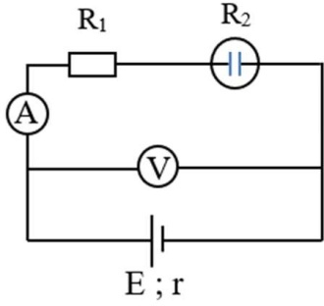Câu 6: (2 điểm) Cho mạch điện kín được mắc như hình vẽ. Nguồn có suất điện động E = 12V và điện trở trong r = 1 Ω. Điện trở R1 = 3 Ω, R2 là bình điện phân đựng dung dịch CuSO4 ( A = 64, n = 2) với cực dương bằng đồng và có điện trở R2 = 8 Ω. Điện trở vôn kế rất lớn, điện trở dây nối không đáng kể.

1. Tìm số chỉ ampe kế và vôn kế.
2. Tính khối lượng đồng giải phóng ở cực dương sau 16 phút 5 giây.

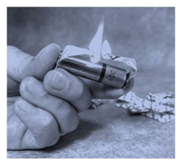Câu 7: (1,5 điểm) Một trong các kĩ năng sinh tồn cơ bản để duy trì sự sống là cách tạo lửa bằng pin trong trường hợp không có bật lửa, diêm. Bạn cần đến một viên pin tiểu loại 1,5 – 3 V vẫn hoạt động tốt và vài tờ giấy bạc (hay giấy bọc kẹo cao su). Sau khi chuẩn bị đủ vật liệu, bạn cắt hoặc xé vát chéo sao cho phần giữa tờ giấy bạc mảnh và nhỏ cỡ 2 mm. Sau đó, gắn hai đầu của tờ giấy bạc vào hai cực âm – dương của viên pin. Sau một lát chờ đợi, bạn sẽ bắt đầu ngửi thấy mùi khét và ngọn lửa sẽ nhanh chóng bốc lên đủ để đốt cháy tờ giấy bạc.

1. Vì sao tờ giấy bạc bị cháy?
2. Giả sử viên pin có suất điện động E = 1,5 V, điện trở trong r = 20 mΩ; điện trở của mảnh giấy bạc R = 50 mΩ. Tính nhiệt lượng tỏa ra trong mảnh giấy bạc trong thời gian 10 s.
3. Hiện tượng trên thường xảy ra trong các mạch điện dân dụng và là nguyên nhân của rất nhiều vụ cháy. Em hãy đề xuất 01 giải pháp phòng tránh hiện tượng này.

Câu 8: (1 điểm) Một mạch điện kín gồm bộ nguồn có 8 nguồn giống nhau ghép nối tiếp, điện trở trong mỗi nguồn là 1 Ω. Mạch ngoài là một điện trở R = 2 Ω. Công suất tiêu thụ mạch ngoài là 32 W. Để công suất tiêu thụ mạch ngoài là 18 W thì người ta phải bỏ bớt ra bao nhiêu nguồn trong bộ nguồn trên?

--- Hết ---

|  |  |
| --- | --- |
| TRƯỜNG THPT MARIE CURIE  TỔ VẬT LÍ |  |
| ĐÁP AN ĐỀ CHÍNH THỨC – KTHK I ( NH 2022 – 2023)  MÔN VẬT LÍ – KHỐI 11A | |

|  |  |  |
| --- | --- | --- |
| Câu 1  (1 điểm) | 1. mạnh hay yếu 2. Điện năng tiêu thụ 3. ion dương và ion âm 4. tỉ lệ thuận | 0,25đ  0,25đ  0,25đ  0,25đ |
| Câu 2  (1 điểm) | + Kết quả đúng: 1 – c; 2 – b; 3 – a; 4 - e | 0,25đx4 |
| Câu 3  (1,5 điểm) | + Hiện tượng siêu dẫn là ...  + Nêu 2 ứng dụng: ... ( *mỗi ứng dụng 0,5đ*) | 0,5đ  0,5đx2 |
| Câu 4  (1 điểm) | + Ta có: | 0,25đx4 |
| Câu 5  (1 điểm) | + Điện năng tiêu thụ: W = P.t = 1.0,5 = 0,5 kWh ( *HS có thể tính theo đơn vị J)*  *+* Số tiền: T = 0,5.30.1500 = 22500 đồng | 0,25đx2  0,25đx2 |
| Câu 6   1. điểm) | + Rtđ = 11Ω  +   Ampe kế chỉ 1A ( *chấm điểm công thức)*  + Umn = Im.Rtđ = 11V => Vôn kế chỉ 11 V.  b) | 0,25đ  0,25đx2  0,25đx2  0,25đx3 |
| Câu 7  (1,5 điểm) | 1. *Hiện tượng đoản mạch* => CĐDĐ lớn => *tỏa nhiệt lượng lớn* làm cháy tờ giấy. 3. Dùng cầu chì ... | 0,25đx2  0,25đ+0,5đ  0,25đ |
| Câu 8  (1 điểm) | Gọi x là số nguồn bỏ bớt ra. | 0,5đ  0,5đ  Nếu HS ra kết quả bằng 3 thì trừ 0,25đ |